F. S. Bedoya, A. C. Sánchez, y P. L. Rueda.

Convolución y Correlación de Señales

(13 Junio 2011)

***Resumen—*En este artículo se presentan los diferentes resultados obtenidos al simular mediante software las operaciones de convolución y correlación. Los diferentes bloques empleados para la interfaz final y una descripción detallada de las estructura modular que conforman los mismos. Se expone además el proceso de implementación de un correlador de señales en hardware.**

***Palabras clave—*****Hardware, Software, Correlación, Convolución, Multiplicador, Convertidor I/P, Válvula de aire, Resolución.**

# Introducción

U

na herramienta útil en análisis de señales y sistemas es la correlación. La correlación obtiene información sobre las señales en base a promediados temporales y su transformada de Fourier permite obtener funciones de Densidad Espectral de Energía o Potencia, dependiendo de las características de las señales y sistemas bajo estudio.

Esta propiedad es particularmente interesante puesto que la información puede obtenerse incluso si la señal carece de Transformada de Fourier. Las herramientas basadas en correlación de señales y su transformada de Fourier, son básicas en el análisis de procesos [1].

La correlación es una operación matemática usada en electrónica y comunicaciones que puede medir el grado de similitud de dos señales, sus principales aplicaciones están en el área de procesamiento de señales, donde se trabaja con señales que han sido afectadas por ruido aleatorio, entonces se hace la correlación de la señal sumada al ruido con una réplica de la señal original, y comparando cuanto se parece la señal a si misma se puede recuperar la información.

Los radares por ejemplo cuentan con un correlador, este transmite una señal y espera que la misma se reﬂeje en objetos a su alrededor y retorne, luego se lleva a cabo la correlación de la señal que se reﬂejó y una réplica de la original, el pico máximo de la señal de correlación representa el tiempo que tardó la señal en regresar, con este tiempo y conociendo la velocidad dela onda, se calcula la distancia al objetivo, como se ve en la Figura 1.

En la actualidad, debido al crecimiento del uso de señales digitales, los correladores ejecutan las operaciones discretas de las señales y vienen en circuitos integrados, estos no serán tratados aquí. El diseñó planteado está basado en electrónica análoga y estará en capacidad de realizar el proceso de la correlación de dos señales continuas en el tiempo [2].

Es necesario, para el diseño e implementación del hardware, el manejar un multiplicador análogo que proporcione el producto de las dos señales de entrada sometidas a correlación.

Dentro del proceso de selección del multiplicador se consideran características como ancho de banda costo, y máxima amplitud y frecuencia de la señal.

En matemáticas y, en particular, análisis funcional, una convolución es un operador matemático que transforma dos funciones f y g en una tercera función que en cierto sentido representa la magnitud en la que se superponen f y una versión trasladada e invertida de g. Una convolución es un tipo muy general de promedio móvil, como se puede observar si una de las funciones la tomamos como la función característica de un intervalo.

La convolución y las operaciones relacionadas se encuentran en muchas aplicaciones de ingeniería y matemáticas.

En estadística, como un promedio móvil ponderado, en teoría de la probabilidad, la distribución de probabilidad de la suma de dos variables aleatorias independientes es la convolución de cada una de sus distribuciones de probabilidad, en óptica, muchos tipos de "manchas" se describen con convoluciones, en acústica, un eco es la convolución del sonido original con una función que represente los objetos variados que lo reflejan.

En ingeniería eléctrica, electrónica y otras disciplinas, la salida de un sistema lineal (estacionario o bien tiempo-invariante o espacio-invariante) es la convolución de la entrada con la respuesta del sistema a un impulso (ver animaciones) [3].

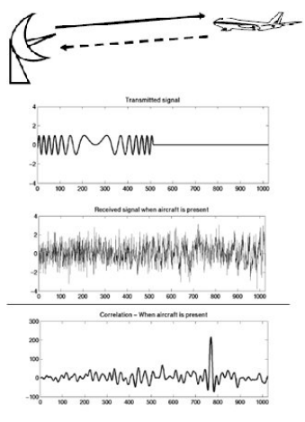

Figura 1. El radar como aplicación de la correlación [5]

# MARCO TEÓRICO Y ESTADO DEL ARTE

## Convolución.

El teorema de la convolución es quizás uno de los instrumentos más eficaces en el análisis armónico; con su empleo, se obtienen con facilidad muchos resultados importantes. Dadas dos funciones *f*1 (*t*) y *f*2 (*t*), se puede formar la integral de convolución.

Esta integral define la convolución de las funciones *f*1 (*t*) y *f*2 (*t*), y también se expresa simbólicamente como

*f*(*t*) = *f*1 (*t*) * *f*2 (*t*)

**Teorema de la convolución en el tiempo**

Si

*f*1 (*t*) *F1*(ω)

y

*f*2 (*t*) *F2*(ω)

entonces



es decir



*Demostración*

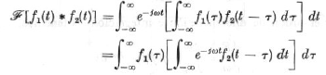

 Por la propiedad de desplazamiento en el tiempo, la integral entre paréntesis del segundo miembro es igual a

, por lo que

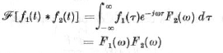

Si

*f*1 (*t*) *F1*(ω)

y

*f*2 (*t*) *F2*(ω)

Entonces



O sea



Este teorema se demuestra en la misma forma que el anterior, debido a la simetría entre las transformadas directa e inversa de Fourier.

Se concluye que la convolución de dos funciones en el dominio del tiempo equivale a la multiplicación de sus espectros en el dominio de la frecuencia y que la multiplicación de las dos funciones en el dominio del tiempo equivale a las convolución de sus espectros en el dominio de la frecuencia [4].

## Correlación.

El concepto de correlación se puede extender a señales de energía finita. Específicamente, se define la función de autocorrelación *rf* (*ζ*) para una señal *f*(*t*) de energía finita como:



De manera similar, para señales *f*(*t*) y *g*(*t*), ambas de energía finita, la función de correlación cruzada o simplemente correlación *rfg* (*ζ*) se define como



Obsérvese que, para funciones de valor real, estas operaciones son las mismas que para la convolución, excepto que la segunda función no se invierte.

La transformada de Fourier para el caso de la autocorrelación anteriormente definida da.



Intercambiando el orden de integración de la ecuación, se tiene



El uso de la propiedad de retardo de la transformada de Fourier en el miembro derecho de la ecuación da



Combinando la ecuación anterior con la transformada de Fourier se obtiene



Al reconocer el segundo miembro de la ecuación como la densidad espectral de energía de *f*(*t*), se concluye que la densidad espectral de energía es la transformada de Fourier de la función de autocorrelación para señales de energía finita [4].

La correlación *x(t)* \**y(t)* es una operación matemática que está en capacidad de deﬁnir matemáticamente el grado de semejanza de dos señales en el tiempo, por lo general se usa para encontrar características relevantes en una señal desconocida por medio de la comparación con otra que sı se conoce. La correlación de señales no es una operación conmutativa por lo que RXY diferente de RY X.

Un correlador es un dispositivo capaz de realizar la correlación entre dos señales o la autocorrelación si las 2 señales de entrada son la misma señal. En la teoría, se observa cómo se desplaza una de las señales en el tiempo para ver cómo se comporta la operación en todo el eje t [5].

En la ﬁgura 2 se muestra un diagrama de bloques del correlador. La señal de entrada y (t) se multiplica por f (t). La salida del multiplicador se integra para formar *rf y*(ζ ). Para el caso especíﬁco en que se desee la salida pico g(*tm*) del correlador se completa la operación con un interruptor que se cierra en *t = tm* para dar la salida *rf y*(0).

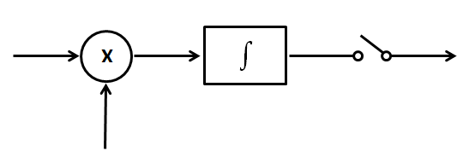

Figura 2. Diagrama de bloques de la correlación [4]

# DESARROLLO Y ANÁLISIS

## Hardware.

A partir de la Figura 2, sean dos señales *y(t)* y *f(t)* a correlacionar. El primer paso que se identifica del diagrama de bloques corresponde a una multiplicación de señales.

Hecho lo anterior se aplica una integral al producto. Debido a que no es de interés ver como es la correlación a lo largo del eje t, se descarta el desplazar una de las señales, la correlación se hará conforme las señales de entrada se comiencen a generar.

En la figura 3 a seguir, se muestra un diseño preliminar donde se emplean un multiplicador ideal y un integrador logrado mediante un ampliﬁcador operacional donde *R*C* = 1.

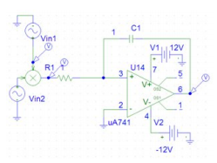

Figura 3. Diseño preliminar del correlador [6]

Al multiplicador ingresan dos sinusoides con desfase de 90 ° una respecto a la otra. *Vin1 = sin(ωt)* y *Vin2 = cos(ωt)* con amplitud de 1V y frecuencia de 1Khz.

En la Figura 4 se muestran un pantallazo obtenido del módulo *Probe* del programa *MicroSim* *Spice 8.5* luego de simularse el esquemático desplegado en la figura anterior. Las señales de color rojo y verde corresponde respectivamente a las señales de entrada expresadas en el párrafo anterior, la de color azul corresponde a la salida del multiplicador *sin(ωt)* cos(ωt)* y en la de color amarillo se registra la salida del integrador *cos2(ωt)/2*.

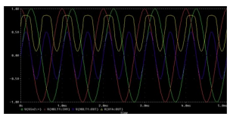

Figura 4. Primera simulación para un par de sinusoides [6]

Ahora bien, con el objeto de implementar el diseño, se opta por un multiplicador análogo AD633, cuya conﬁguración se muestra en la Figura 5, este multiplicador además de cumplir con requerimientos de ancho de banda y linealidad en su operación es de bajo costo y puede conseguirse con facilidad en el mercado.

Las principales características de este multiplicador son: ancho de banda de 1MHz, slew rate de 20V/us, potencia disipada de 500mW.

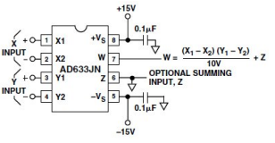

Figura 5. Circuito integrado AD633 [6]

La función de transferencia de dicho integrado es la siguiente.



Donde *x1-x2* y *y1-y2* son las señales de entrada y z es un nivel de señal, es opcional que se desprecia para el ejercicio del diseño en cuestión. De la ecuación anterior se deduce que a la salida del multiplicador se obtendrá el producto de las señales alterado por un factor de 0.1V.

La etapa siguiente del correlador corresponde a un integrador. Para su implementación se utiliza un amplificador operacional configurado mediante arreglo resistivo-capacitivo como un integrador no inversor con función de transferencia.



En la figura 6 se puede apreciar la configuración del amplificador operacional.

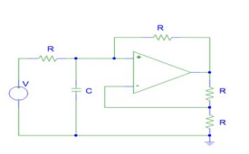

Figura 6. Amplificador operacional configurado como integrador AD633 [6]

Con *V0 (0)* = 2*Vc* = 0 Se escogen valores tal que *R*C* = 0,2 para que la ganancia del sistema no se vea afectada y para tratar de compensar la alteración de 0.1 causada por el multiplicador AD633. Finalmente para garantizar las condiciones enunciadas se escogen valores de C = 1pF y R= 20k.

El circuito ﬁnal se muestra en la Figura 7.

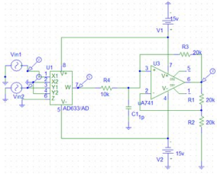

Figura 7. Diseño circuital final a implementar [6]

De igual forma que se procede con anterioridad, se realiza una nueva simulación para dos señales de entrada con mayor rigor matemático al comprender la totalidad de parámetros de interés. Amplitud, frecuencia y fase.

Las señales de entrada son en este caso dos sinusoides desfasadas 90°.

En la Figura 8 se observa en azul y amarillo las dos señales de entrada respectivamente como sigue

*Vin1 = sin(2 $π$*1KHZ* t)*, V in2 = cos(*2 $π$*1KHZ* t*), en rojo la salida del multiplicador en la que se evidencia el factor de 0.1V que se multiplica a la misma; *sin(2 $π$*1KHZ* t)*cos(*2 $π$*1KHZ* t*)*0.1 y ﬁnalmente en verde se estima la correlación de las dos señales de entrada, es decir, la integral del producto, cos2(*2 *1KHZ* t*)/2.

La señal correlacionada tiene una amplitud de 0.425V un poco menos de los 0.5V que se esperaban. Si se aumenta la frecuencia hasta 1MHZ las señales no tienen respuesta en el multiplicador, esto es por las limitantes en frecuencias presentes en dicho dispositivo, además de la THD que se torna bastante grande a estas frecuencias.

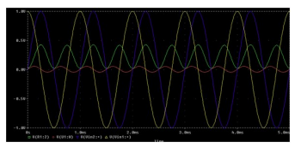

Figura 8. Segunda simulación para un par de sinusoides [6]

# Conclusiones

Es común en los diferentes errores obtenidos el que estos se comportan matemáticamente similar, se sustenta lo dicho observando de manera intuitiva las diferentes gráficas de los errores analizados. Si bien a pesar de su comportamiento en caída proporcional a su comportamiento físico decreciente, hay un punto en el cual el error presenta un máximo absoluto antes de iniciar el descenso. Para tal caso se puede interpretar que el instrumento de medida en dicho punto (porcentaje de apertura especifico) presenta el mayor error, en las gráficas se aprecia que esta entre el 0% y el 20%.

Con los datos obtenidos en el laboratorio, pueden emplearse herramientas computacionales para mejorar la visualización de los resultados gráficos mediante algoritmos de iteración continua de tipo lineal. Con ello no solo se puede percibir en mayor medida una mejor aproximación de las diferentes respuestas sino que se reducen los típicos errores humanos en la obtención de los valores experimentales.

Errores presentes durante la recolección de datos son los humanos, dependientes del observador al realizar mediciones partiendo de la observación, y de medida al obtenerse valores de puntos que en el instrumento indicador no se sitúan en el valor de apreciación o valor mínimo de medida con lo cual se opta por realizar un promedio ponderado entre valores que a criterio del observador representan un posible rango para dicha muestra.

Como criterio de error, para el caso particular de la histéresis los conceptos de exactitud y precisión desempeñan un papel fundamental ya que dependiendo de la medida de los mismos para los diferentes instrumentos involucrados en el lazo de control el error será mayor o menor. Así, si los niveles de exactitud son bajos se obtendrán valores a la salida del lazo distantemente desfasados de la respuesta esperada y si además son bajos en precisión para una muestra n en el tiempo no se obtendrán valores aceptablemente cercanos a los obtenidos para la muestra 1. De las tablas obtenidas tanto para el ciclo de incremento como de decremento se visualiza que exactitud y precisión son relativamente aceptables en el proceso.

Para el error de histéresis obtenido, se concluye que entre aproximadamente el 60 y 80% el error es constante y tendiente a cero, sin saber con exactitud cuál es la causa de dicho fenómeno se puede afirmar que el elemento final de control (válvula neumática) mantiene su fidelidad o precisión con el paso del tiempo para dicha porción del rango de trabajo y ello a pesar de que esta cercano al límite superior de funcionamiento. Bajo un concepto general el error por histéresis no brinda un criterio de medición efectivo ya que para diferentes valores de apertura de la válvula su valor fluctúa drásticamente.

# REFERENCES

## [1] A. Bonafonte, “Señales y Sistemas I: Correlación y espectro de señales deterministas”. In: <http://www.http://upcommons.upc.edu/ocw/diposit/material/33395/44182.pdf>

[2] Universidad de Cantabria. “*Acondicionamiento analógico de señales*”. In: http: //www.ctr.unican.es/asignaturas/instrumentacion5 IT/IEC7.pdf, 2009.

[Internet; consultado 09-junio-2011].

## [3] “Convolución” in: [http://[es.wikipedia.org/wiki/Convolución](http://es.wikipedia.org/wiki/Convoluci%C3%B3n)](http://www.http://upcommons.upc.edu/ocw/diposit/material/33395/44182.pdf).

[4] F. G. Stremler, *“Introducción a los sistemas de comunicación”*. Tercera edición, Addison Wesley, México 1998, pp. 249-254/434-437.

[5] F. F. Caughlin, R. F. Driscoll, “*Ampliﬁcadores Operacionales y circuitos integrados lineales*”. Universidad NacionalAutónoma de México (UNAM), 1993.

[6] Mathworks Matlab r2009b, Microsoft office 2010 Professional Edition, MicroSim Spice 8, 5 & Google images (Fuente virtual).